Adı: |  | …………………. Ortaokulu
Soyadı: |  | ………………. Eğitim Öğretim Yılı | Tarih: ……/……/ 20..
Sınıfı: |  | DİN KÜLTÜRÜ VE AHLAK BİLGİSİ | Aldığı Not
No: |  | 8. Sınıf 2.Dönem 2. Yazılı / Sınav Soruları

A. Aşağıdaki cümlelerde boş bırakılan yerleri verilen kelimelerle doldurunuz. (30 Puan)
(Kitabı, Nâs, 23)
1. Size iki şey bırakıyorum. Onlara sımsıkı sarılırsanız, yolunuzu şaşırmazsınız:
Allah’ın ………….. ……….. ve Peygamberinin sünneti.
2. Kur'an, Fâtiha suresi ile başlar, …………. ………. suresi ile sona erer.
3. Kur’an, Peygamberimize bir kerede vahyedilmemiş, hem Mekke’de hem de Medine’de olmak üzere ….…… yılda parça parça indirilmiştir.

B. Aşağıdaki cümleler doğruysa başına (D), yanlışsa (Y) yazınız. (20 Puan)
1. ( ) sünnet; Hz. Peygamberin sözleri, uygulamaları ve sahabilerin yapmış olduğu davranışları onaylamasıdır.
2. ( ) ibadet, Allah’ın (c.c.) insanlara emrettiği ve insanların da yapmakla yükümlü oldukları tüm davranışlardır.

C. Aşağıdaki çoktan seçmeli soruları cevaplayınız. (30 Puan)
1. “... Anne babaya, yakınlara, yetimlere, düşkünlere, yakın komşuya, uzak komşuya, yanınızdaki arkadaşa, yolcuya ve elinizin altında bulunan kimselere iyilik edin...” (Nisâ suresi, 36. ayet.)
Aşağıdakilerden hangisi yukarıdaki ayette emredilen davranışlardan değildir?
A) Komşulara yardım etmek B) Sadece tanıdıklara yardım etmek
C) Akrabalara yardım etmek D) Anne babaya yardım etmek

2. “Hz. Peygamber’in (s.a.v.) sözleri, uygulamaları ve sahabilerin yapmış olduğu davranışları onaylamasıdır.”
Yukarıda tanımı yapılan kavram aşağıdakilerden hangisidir?
A) Kur’an B) Vahiy C) Tebliğ D) Sünnet

3. “Sözün en güzeli Allah’ın Kitabı’dır. Rehberliğin en güzeli ise Muhammed’in rehberliğidir.” (İbn Mâce, Sünnet, 7.)
Yukarıda verilen hadisten çıkarılacak en kapsamlı sonuç aşağıdakilerden hangisidir?
A) Son ilahi kitap, Kur’an-ı Kerim’dir. B) Kur’an ve sünnet, İslam’ın temel kaynaklarıdır.
C) Hz. Muhammed (s.a.v.), Müslümanlara örnektir. D) Kur’an-ı Kerim, hidayet rehberidir.

D. Aşağıdaki açık uçlu soruları cevaplayınız. (20 Puan)
1. Kur’an-ı Kerim niçin gönderilmiştir?

2. İslam dininin temel kaynakları nelerdir? Yazınız.

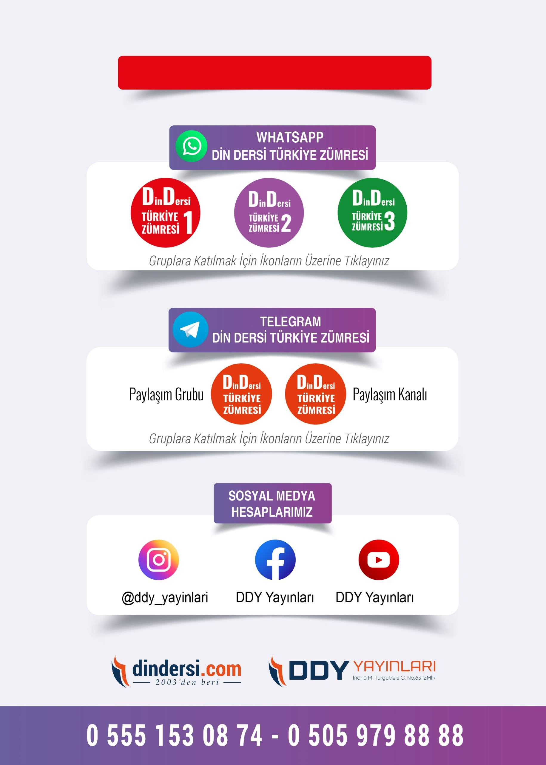
8. SINIF SINAV VE CEVAP ANAHTARI İÇİN TIKLAYINIZ

